李芙蓉
联系方式 | 18566271693 | E-mail | 1047920703@qq.com | 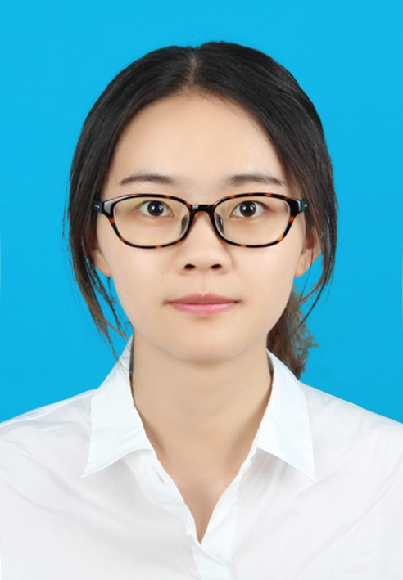
院 校 | 浙江财经大学 | 专 业 | 计算机科学与技术
学 历 | 本科 | 毕业时间 | 2012年7月
年 龄 | 26 | 性 别 | 女
目前职位 | 技术支持 | 户 籍 | 杭州
自我评价 | - 吃苦耐劳，对待工作认真踏实，有极强的上进心和进取精神。  - 能够在压力下完成工作，团队意识强，同时注重独立人格的培养；  - 善于人沟通，服务意识强；  - 性格开朗，具备良好的表达沟通和协调能力；  - 英语读写能力强，通过海外的工作历练，有较良好的的英语口语基础。
工作经历 | 2013.05-2015.08 深圳市中控生物识别技术有限公司 海外技术支持  工作职责：  1，熟练掌握公司考勤和门禁产品，对于客户的产品问题，快速及时有效的进行解决，并指指导客户进行产品的安装，维修以及各项功能使用。  2，配合海外销售人员对公司的产品从技术角度进行宣传，讲解，培训。  3，针对客户提供的项目需求，积极的和各个部门人员进行有效的沟通，配合开发人员，完完成项目需求的测试，撰写需求和功能性文档，并把定制功能导入到产品中。  4，监控海外产品的市场反馈，及时收集产品问题转交给研发部门跟进调查。  5，定期收集分析海外用户的产品反馈和功能建议，为当前产品的改进和新产品的开发提供供重要输入。  6，适应性强，短期出差北京深圳的安防展会，长期出差菲律宾进行本地技术支持，现场解解决技术问题，对客户的产品进行维修，提升了自己的英语口语能力。  2016.07-至今 浙江未来酒店网络技术有限公司 技术支持  1，负责阿里旅行未来酒店产品技术方案、接入、售后支持工作。  2，对阿里旅行未来酒店行业商户、ISV、集成商进行技术售前、接入、集成、测试、上线、验收等技术支持工作。  3，对阿里旅行未来酒店行业客户、ISV、集成商进行售后问题咨询、故障定位和故障排除支持工作。  4、发掘客户需求和行业痛点，并形成建议报告，帮忙产品完善和优化。
项目经历 | - 2013.8-2014.1 ADMS软件可以支持在广域网中连接1000台机器  项目描述：  公司总部在服务器上安装ADMS软件，1000台机器分别安装在总部和各个分公司，要求如果机器都在线时，软件也不会出现登录瘫痪的问题。  项目职责：  1，反复和客户确认项目细节，比如客户的ADMS软件版本，要求的数据库类型，机器型号以及固件版本，以及ADMS软件定制中菜单的设计。  2，和开发进行沟通，给客户定制ADMS软件以及机器固件，增加5个端口，其中一个端口是用来进行登录，其余机器通讯不能占用该端口。  3，定制流程，该项目需要分别定制软件，不同机型的固件。定制完成后，直接发给客户进进行测试，指导客户进行配置，解决总是有些机器是online的状态，但软件状态却显示示offline。  - 2014.7-2014.10 S880机器可以支持barcode功能  项目描述：  游乐园里面，为了节省人力，决定在入口处安装通道设备三辊闸，三辊闸上面安装门禁产品，门禁产品可以支持barcode功能，每个顾客进入游乐园，只要拿barcode刷条码，条码验证通过后，通道打开，顾客即可进入游乐园。  项目职责：  1，根据客户的项目需求，给客户设计项目细节。比如刷条形码的位数不能高于9位，为了设计简洁，可以让用户ID和卡号保持一致。当在软件上面登记时，barcode刷的条码可以直接作为用户ID和卡号；根据客户的项目条件，给客户推荐符合条件的门禁产品S880和三辊闸。  2，进入项目定制流程，撰写相关文档，移交定制固件到生产，导入到S880产品中。  - 2014.10-2015.3 定制zkaccess6.0软件可以支持16进制的卡号并上传到控制器  项目描述：  基于最新的zkaccess6.0软件和inbio最新的push固件上定制实现如下功能：  1，可以设置韦根格式，支持在cepasHID卡读头上面刷卡(卡的种类有26位，34位，36位，37位，64位的HID卡)，软件上面实时监控可以显示正确的卡号(卡面上面的卡号长度是16位数)；  2，支持在desfire卡读头上面刷desfire卡，软件实时监控可以显示正确的卡号。  项目职责：  1，和客户沟通确认项目需求，搭建和客户描述一致的配置环境，进行测试。针对测试结果，和软件开发人员，固件开发人员进行沟通，确认开发细节，并告知客户开发时长，配合销售人员收取费用进入定制流程。  2，开发完毕后，安装定制版的软件，升级控制器的定制固件，本地进行测试，进行系统配置，实现项目需求。撰写定制功能文档，发送给客户，指导客户进行配置。  3，针对客户在项目过程中出现的技术问题进行解决；移交文档、安装包给测试人员进行测试，并移交工厂，定制固件导入到大批量的控制器中。
所获奖励 | - 获2008-2009年度优秀学习单项奖学金；  - 获2009-2010年度优秀学生三等奖学金；  - 获2010-2011年度优秀学生三等奖学金。
资格认证 | - 通过大学英语四级、六级等级考试；  - 获得证券从业人员资格证书；  - 获得计算机软件设计师资格考试证书。
专业技能 | - 熟练掌握Word、Excel等办公软件，拥有三年VC++ 6.0开发经验，熟悉VS 2008开发环境，了解C#等语言；曾经使用学习过Photoshop、Flash CS3等软件。  - 熟悉计算机网络，数据库知识；熟练掌握DOS操作命令。
人生格言 | When it is dark enough, you can see the star.
备 注 | 如我被贵公司录用，我必将勤恳努力，随时吸收新的知识，做到我所能做到的最好。  把握机会，不怕挫折，坚定信念。

